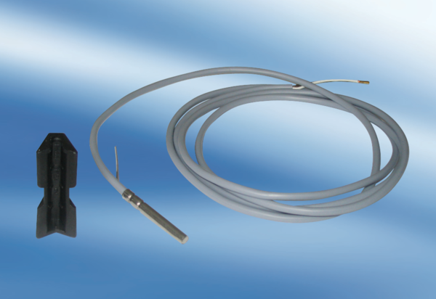Helyzetérzékelő AVF 6Csomagolási egység: 1 darabVálaszték: K
Termékszám: 0095.0521Gyártó: MAICO

